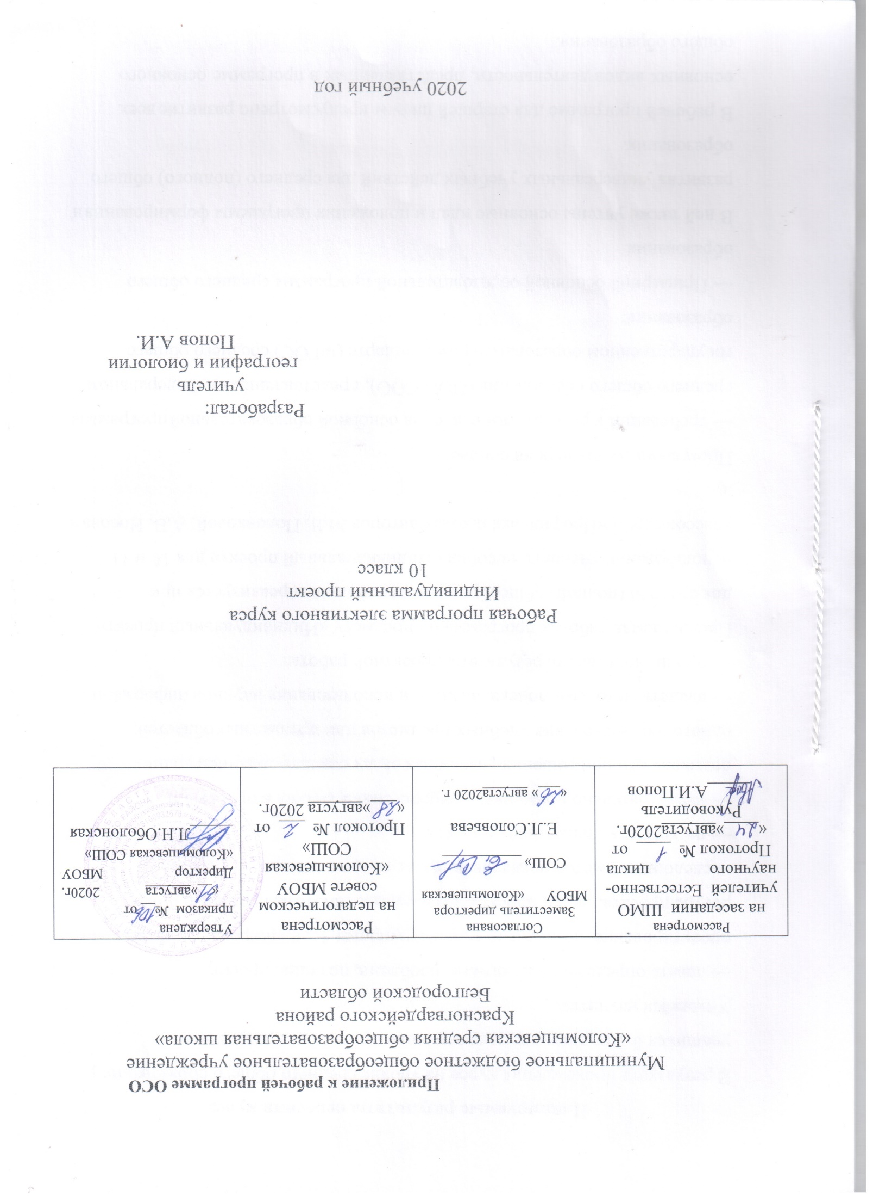

Планируемые результаты освоения курса
В результате прохождения курса на уровне среднего общего образования у учащихся будут достигнуты следующие предметные результаты: Учащийся научится:
- давать определения понятиям: проблема, позиция, проект, проектирование, исследование, конструирование, планирование, технология, ресурс проекта, риски проекта, техносфера, гипотеза, предмет и объект исследования, метод исследования, экспертное знание;
- раскрывать этапы цикла проекта;
- самостоятельно применять приобретённые знания в проектной деятельности при решении различных задач с использованием знаний одного или нескольких учебных предметов или предметных областей;
- владеть методами поиска, анализа и использования научной информации;
- публично излагать результаты проектной работы.
Предлагаемая рабочая программа по предмету «Индивидуальный проект» для средней (полной) общеобразовательной школы реализуется при использовании учебного пособия «Индивидуальный проект» для 10 и 11 классов серии «Профильная школа» авторов М.В. Половковой, А.В. Носова и др.
Программа составлена на основе:
- требований к результатам освоения основной образовательной программы среднего общего образования (ООП СОО), представленных в Федеральном государственном образовательном стандарте (ФГОС) среднего общего образования;
- Примерной основной образовательной программы среднего общего образования.
В ней также учтены основные идеи и положения программы формирования и развития универсальных учебных действий для среднего (полного) общего образования.
В рабочей программе для старшей школы предусмотрено развитие всех основных видов деятельности, представленных в программе основного общего образования.
Особенности программы состоят в следующем:
- основное содержание курса ориентировано на освоение Примерной программы СОО;
- объём и глубина изучения учебного материала определяются основным содержанием курса и требованиями к результатам освоения основной образовательной программы и получают дальнейшую конкретизацию
в примерном тематическом планировании;
- основное содержание курса и примерное тематическое планирование определяют содержание и виды деятельности, которые должны быть освоены обучающимися при изучении предмета.
Освоение программы по предмету обеспечивает овладение основами
учебно-исследовательской деятельности, научными методами решения различных теоретических и практических задач.
Методологической основой ФГОС СОО является системно-деятельностный подход. Основные виды учебной деятельности, представленные в тематическом планировании данной рабочей программы, позволяют строить процесс обучения на основе данного подхода. В результате компетенции, сформированные в школе при изучении предмета «Индивидуальный проект», могут впоследствии использоваться учащимися в любых жизненных ситуациях.
Рабочая программа включает следующие разделы:
- Пояснительная записка, в которой конкретизируются общие цели среднего образования с учётом специфики учебного предмета.
- Общая характеристика учебного предмета.
- Место курса в учебном плане.
- Результаты освоения курса — личностные, метапредметные и предметные.
- Содержание курса.
- Примерное тематическое планирование с определением основных видов учебной деятельности, учащихся при изучении курса.
- Планируемые результаты изучения курса.
- Рекомендации по материально-техническому и учебно-методическому обеспечению образовательного процесса.

Содержание учебного предмета
Индивидуальный проект представляет собой особую форму организации деятельности обучающихся (учебное исследование или учебный проект).
Индивидуальный проект выполняется обучающимся самостоятельно
под руководством учителя (тьютора) по выбранной теме в рамках одного
или нескольких изучаемых учебных предметов, курсов в любой избранной области деятельности (познавательной, практической, учебно- исследовательской, социальной, художественно-творческой и др.).
Индивидуальный проект выполняется обучающимся в течение одного или двух лет в рамках учебного времени, специально отведённого учебным планом, и должен быть представлен в виде завершённого учебного исследования или разработанного проекта: информационного, творческого, социального, прикладного, инновационного, конструкторского, инженерного.
Цель курса: формирование навыков разработки, реализации и общественной презентации обучающимися результатов исследования индивидуального проекта, направленного на решение научной, личностно и (или) социально значимой проблемы.

Задачи курса:
- реализация требований Стандарта к личностным и метапредметным результатам освоения основной образовательной программы;
- формирование у обучающихся системных представлений и опыта применения методов, технологий и форм организации проектной и учебно- исследовательской деятельности для достижения практико-ориентированных результатов образования;
- повышение эффективности освоения обучающимися основной образовательной программы, а также усвоения знаний и учебных действий. Содержание программы в основном сфокусировано на процессах исследования и проектирования (в соответствии с ФГОС), но вместе с тем содержит необходимые отсылки к другим типам деятельности. При этом программа предполагает практические задания на освоение инструментария исследования и проектирования в их нормативном виде и в их возможной взаимосвязи.
Тематически программа построена таким образом, чтобы дать представление о самых необходимых аспектах, связанных с процессами исследования и
проектирования, в соответствии с существующими культурными нормами. С помощью данного курса предполагается адаптирование
этих норм для понимания и активного использования школьниками в своих проектах и исследованиях
Предлагаемый курс рассчитан на 70 ч освоения. Он состоит из нескольких модулей, каждый из которых является необходимым элементом
в общей структуре курса. Логика чередования модулей выстроена таким образом, чтобы у обучающегося была возможность изучить часть теоретического материала самостоятельно или под руководством взрослого.
Другая часть модулей специально предназначена для совместной работы в общем коммуникативном пространстве и предполагает обсуждение
собственных замыслов, идей, ходов. И наконец, третий тип модулей нацелен на собственную поисковую, проектную, конструкторскую или иную
по типу деятельность в относительно свободном режиме. Проходя один модуль за другим, обучающийся получает возможность сначала выдвинуть свою идею, затем проработать её, предъявить одноклассникам и
другим заинтересованным лицам, получив конструктивные критические замечания, и успешно защитить свою работу.
Модульная структура даёт возможность её вариативного использования при прохождении курса: в зависимости от предыдущего опыта в подобных работах могут предлагаться индивидуальные «дорожные карты» старшеклассника или рабочих команд.

В результате учебно-исследовательской и проектной деятельности обучающиеся получат представление:
- о философских и методологических основаниях научной деятельности и научных методах, применяемых в исследовательской и проектной деятельности;
- о таких понятиях, как концепция, научная гипотеза, метод, эксперимент, надежность гипотезы, модель, метод сбора и метод анализа данных;
- о том, чем отличаются исследования в гуманитарных областях от исследований в естественных науках;
- об истории науки;
- о новейших разработках в области науки и технологий;
- о правилах и законах, регулирующих отношения в научной, изобретательской и исследовательских областях деятельности (патентное право, защита авторского права и др.);
- о деятельности организаций, сообществ и структур, заинтересованных в результатах исследований и предоставляющих ресурсы для проведения исследований и реализации проектов (фонды, государственные структуры, краудфандинговые структуры и др.);
Обучающийся сможет:
- решать задачи, находящиеся на стыке нескольких учебных дисциплин;
- использовать основной алгоритм исследования при решении своих учебно- познавательных задач;
- использовать основные принципы проектной деятельности при решении своих учебно-познавательных задач и задач, возникающих в культурной и социальной жизни;
- использовать элементы математического моделирования при решении исследовательских задач;
- использовать элементы математического анализа для интерпретации результатов, полученных в ходе учебно-исследовательской работы.

С точки зрения формирования универсальных учебных действий, в ходе освоения принципов учебно-исследовательской и проектной деятельностей обучающиеся научатся:
- формулировать научную гипотезу, ставить цель в рамках исследования и проектирования, исходя из культурной нормы и сообразуясь с представлениями об общем благе;
- восстанавливать контексты и пути развития того или иного вида научной деятельности, определяя место своего исследования или проекта в общем культурном пространстве;
- отслеживать и принимать во внимание тренды и тенденции развития различных видов деятельности, в том числе научных, учитывать их при постановке собственных целей;
- оценивать ресурсы, в том числе и нематериальные (такие, как время), необходимые для достижения поставленной цели;
- находить различные источники материальных и нематериальных ресурсов, предоставляющих средства для проведения исследований и реализации проектов в различных областях деятельности человека;
- вступать в коммуникацию с держателями различных типов ресурсов, точно и объективно презентуя свой проект или возможные результаты исследования, с целью обеспечения продуктивного взаимовыгодного сотрудничества;
- самостоятельно и совместно с другими авторами разрабатывать систему параметров и критериев оценки эффективности и продуктивности реализации проекта или исследования на каждом этапе реализации и по завершении работы;
- адекватно оценивать риски реализации проекта и проведения исследования и предусматривать пути минимизации этих рисков;
- адекватно оценивать последствия реализации своего проекта (изменения, которые он повлечет в жизни других людей, сообществ);

- адекватно оценивать дальнейшее развитие своего проекта или исследования, видеть возможные варианты применения результатов.
Модуль 1. Культура исследования и проектирования (11 ч) Знакомство с современными научными представлениями о нормах проектной и исследовательской деятельности, а также анализ уже реализованных проектов.
Раздел 1.1. Что такое проект. Основные понятия, применяемые в области проектирования: проект; технологические, социальные, экономические, волонтёрские, организационные, смешанные проекты.
Раздел 1.2. Анализирование проекта. Самостоятельная работа обучающихся (индивидуально и в группах) на основе найденного материала из
открытых источников и содержания школьных предметов, изученных ранее (истории, биологии, физики, химии).
Раздел 1.3. Выдвижение идеи проекта. Процесс проектирования и его отличие от других профессиональных занятий.
Раздел 1.4. «Сто двадцать лет на службе стране». Проект П. А. Столыпина.
Рассмотрение примера масштабного проекта от первоначальной идеи с системой аргументации до полной его реализации.
Раздел 1.5. Техническое проектирование и конструирование. Разбор понятий: проектно-конструкторская деятельность, конструирование, техническое проектирование.
Раздел 1.6. Социальное проектирование как возможность улучшить социальную сферу и закрепить определённую систему ценностей в сознании учащихся.
Раздел 1.7. Волонтёрские проекты и сообщества. Виды волонтёрских проектов: социокультурные, информационно-консультативные, экологические.

Раздел 1.8. Анализ проекта сверстника. Знакомство и обсуждение социального проекта «Дети одного Солнца», разработанного и реализованного старшеклассником.
Раздел 1.9. Анализ проекта сверстника. Обсуждение возможностей IT-технологий для решения практических задач в разных сферах деятельности человека.
Раздел 1.10. Исследование как элемент проекта и как тип деятельности. Основные элементы и понятия, применяемые в исследовательской деятельности: исследование, цель, задача, объект, предмет, метод и субъект исследования.
Модуль 2. Самоопределение (8 ч) Самостоятельная работа обучающихся с ключевыми элементами проекта. Раздел 2.1. Проекты и технологии: выбор сферы деятельности.
Раздел 2.2. Создаём элементы образа будущего: что мы хотим изменить своим проектом.
Раздел 2.3. Формируем отношение к проблемам. Раздел 2.4. Знакомимся с проектными движениями.
Раздел 2.5. Первичное самоопределение. Обоснование актуальности темы для проекта/исследования.

Модуль 3. Замысел проекта (10 ч)
Раздел 3.1. Понятия «проблема» и «позиция» в работе над проектом. Раздел 3.2. Выдвижение и формулировка цели проекта.
Раздел 3.3. Целеполагание, постановка задач и прогнозирование результатов проекта.
Раздел 3.4. Роль акции в реализации проектов. Раздел 3.5. Ресурсы и бюджет проекта.
Раздел 3.6. Поиск недостающей информации, её обработка и анализ.
Модуль 4. Условия реализации проекта (6 ч) Анализ необходимых условий реализации проектов и знакомство с понятиями разных предметных дисциплин.

Раздел 4.1. Планирование действий. Освоение понятий: планирование, прогнозирование, спонсор, инвестор, благотворитель.
Раздел 4.2. Источники финансирования проекта. Освоение понятий: кредитование, бизнес-план, венчурные фонды и компании, бизнес-ангелы, долговые и долевые ценные бумаги, дивиденды, фондовый рынок, краудфандинг.
Раздел 4.3. Сторонники и команда проекта, эффективность использования вклада каждого участника. Особенности работы команды над проектом, проектная команда, роли и функции в проекте.
Раздел 4.4. Модели и способы управления проектами.

Модуль 5. Трудности реализации проекта (10 ч)
Раздел 5.1. Переход от замысла к реализации проекта. Освоение понятий: жизненный цикл проекта, жизненный цикл продукта (изделия), эксплуатация, утилизация.
Раздел 5.2. Возможные риски проектов, способы их предвидения и преодоления.
Раздел 5.3. Практическое занятие по анализу проектного замысла
«Завод по переработке пластика».
Раздел 5.4. Практическое занятие по анализу проектного замысла
«Превратим мусор в ресурс». Сравнение проектных замыслов. Раздел 5.5. Практическое занятие по анализу региональных проектов школьников по туризму и краеведению.

Модуль 6. Предварительная защита и экспертная оценка проектных и исследовательских работ (7 ч)
Раздел 6.1. Позиция эксперта.
Раздел 6.2. Предварительная защита проектов и исследовательских работ, подготовка к взаимодействию с экспертами.
Раздел 6.3. Оценка проекта сверстников: проект «Разработка портативного металлоискателя». Проектно-конструкторское решение в рамках
проекта и его экспертная оценка.

Раздел 6.4. Начальный этап исследования и его экспертная оценка.
Модуль 7. Дополнительные возможности улучшения проекта (14 ч) Раздел 7.1. Технология как мост от идеи к продукту. Освоение понятий: изобретение, технология, технологическая долина, агротехнологии.
Раздел 7.2. Видим за проектом инфраструктуру.
Раздел 7.3. Опросы как эффективный инструмент проектирования. Освоение понятий: анкета, социологический опрос, интернет-опрос, генеральная совокупность, выборка респондентов.
Раздел 7.4. Возможности социальных сетей. Сетевые формы проектов. Освоение понятий: таргетированная реклама, реклама по бартеру и возможности продвижения проектов в социальных сетях.
Раздел 7.5. Алгоритм создания и использования видеоролика для продвижения проекта.
Раздел 7.6. Оформление и предъявление результатов проектной и исследовательской деятельности.
Модуль 8. Презентация и защита индивидуального проекта (4 ч) Итоговая презентация, публичная защита индивидуальных проектов/ исследований старшеклассников, рекомендации к её подготовке и проведению.

Тематическое планирование
№п/п | Название модулей | Количество часов | Характеристика  деятельности учащихся
1 | Модуль 1. Культура исследования и проектирования | 11 | Понятие проекта. Происхождение понятия. Цели проектов. Проекты, оказавшие влияние на жизнь большей части  человечества. Отечественные и зарубежные масштабные проекты. Непредсказуемые  последствия проектов. Замысел проекта. Реализация проекта. Основные видимые признаки проекта. Сложности понимания и осуществления проектных идей. Проблема. Цель проекта. Задачи проекта. План реализации проекта. Результаты проекта
2 | Модуль 2. Самоопределение | 8 | Приоритетные направления развития: транспорт, связь, новые материалы, здоровое питание, агробиотехнологии,  «умные дома» и «умные города». Ресурс для реализации проекта. Средства достижения цели проекта. Участники  проекта. Интересанты проекта. Варианты самоопределения при выборе темы: актуальность, желание осуществить изменения, стремление обеспечить развитие, получение новых знаний и др. Цели и ценности проекта. Личное отношение к ситуации. Соотнесение прогноза и идеала. Постановка цели и  принятие цели. Заказчик проекта
3 | Модуль 3. Замысел проекта (10 ч) | 10 | Проблемная ситуация. Позиции  конструктора, учёного, управленца, финансиста. Информационный ресурс. Объективность информации. Экспертное знание.  Совпадающие и различающиеся позиции.  Выявление оснований расхождения мнений
4 | Модуль 4. Условия реализации проекта | 6 | Понятие планирования. Основная функция планирования. Инструменты планирования. Контрольные точки  планируемых работ. Понятие бюджета проекта. Собственные средства. Привлечённые средства.  Источники финансирования. Венчурные  фонды. Кредитование. Цель и результат исследования. Исследования фундаментальные и прикладные. Монодисциплинарные и междисциплинарные исследования. Гипотеза и метод исследования. Способ и  методика исследования
5 | Модуль 5. Трудности реализации проекта | 10 | Жизненный цикл проекта. Жизненный цикл продукта. Переосмысление замысла.  Несовпадение замысла и его  Реализации. Проблема. Цель проекта. Задачи проекта. План реализации проекта. Результаты проекта. Средства реализации проекта.  Вариативность средств.  Прорывные технологии и фундаментальные знания.
6 | Модуль 6. Предварительная защита и экспертная оценка проектных и исследовательских работ | 7 | Экспертная позиция. Экспертное мнение и суждение. Разные подходы к проблематике проектов. Запрос на  ноу-хау и иные вопросы эксперту. Актуальность темы исследования. Масштаб постановки цели. Методики исследования. Ход проведения исследования. Обзор научной литературы.  Достоверность выводов
7 | Модуль 7. Дополнительные возможности улучшения проекта | 14 | Изобретения. Технологии. Технологические долины. Наукограды. Использование  технологий для решения проблем.  Выстраивание структуры текста для защиты. Основные пункты и тезисы выступления. Наглядность, ёмкость,  информативность выступления
8 | Модуль 8. Презентация и защита индивидуального проекта | 2

